- echart下载：http://echarts.baidu.com/download.html，
下载源代码版本。
- 通过实例窗口选择你想要的大致图表，
http://echarts.baidu.com/examples/index.html#chart-type-line
- 直接在网页上也可以直接编辑图表，实时生成，具体的配置命令：
http://echarts.baidu.com/examples/index.html#chart-type-line 靠个人领悟

注意：页面上生成的代码虽然可以直接在页面上显示，但是直接复制的话是不行的，所以想要将第二、三部分实时生成的页面代码复制到html中时，要在开头和结尾附加，
开头：var myChart = echarts.init(document.getElementById('main'));
结尾：myChart.setOption(option);
然后如果是我如上的开头，在body中就要写相对应的id为main的div
如：<div id="main" style="width: 600px;height:400px;"></div>
如此便可以在网页上生成图表。

我会先完整的一个示例，然后下面几个就是没有开头和结尾的，这是我根据我们需要的页面写的几个图表：
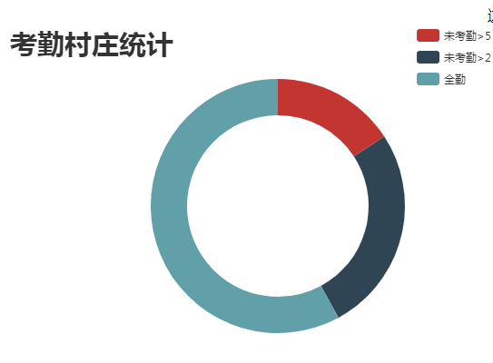
<div id="main" style="width: 600px;height:400px;"></div>
<script type="text/javascript">
var myChart = echarts.init(document.getElementById('main'));
option = {
title : {
text: '考勤村庄统计',
textAlign: 'left',
textStyle: {
fontSize: '30',
align: 'center',
}
},
tooltip: {
trigger: 'item',
formatter: "{a} <br/>{b}: {c} ({d}%)"
},
legend: {
orient: 'vertical',
right: '10%',
data:['未考勤>5','未考勤>2','全勤']
},
series: [
{
center: ['50%', '50%'],
name:'考勤村庄',
type:'pie',
radius: ['50%', '70%'],
avoidLabelOverlap: false,
label: {
normal: {
show: false,
position: 'center'
},
emphasis: {
show: true,
textStyle: {
fontSize: '30',
fontWeight: 'bold'
}
}
},
labelLine: {
normal: {
show: false
}
},
data:[
{value:3, name:'未考勤>5'},
{value:5, name:'未考勤>2'},
{value:11, name:'全勤'},
]
}
]
};
myChart.setOption(option);
</script>

下面几个你们可以在编辑网站上直接查看，一个是村庄的排名，一个是垃圾分类：
<script>
app.title = '排名';
option = {
color: ['#3398DB'],
tooltip : {
trigger: 'axis',
axisPointer : { // 坐标轴指示器，坐标轴触发有效
type : 'shadow' // 默认为直线，可选为：'line' | 'shadow'
}
},
grid: {
left: '3%',
right: '4%',
bottom: '3%',
containLabel: true
},
xAxis : [
{
type : 'value',
show:false
}
],
yAxis : [
{
type : 'category',
data : ['结蒙村', '黄村', '程家源村', '杜井村', '西湖村'],
axisTick: {
alignWithLabel: true,
show: false
},
axisLine: {
show:false
}

}

],
series : [
{
name:'未考勤人数',
type:'bar',
barWidth: '40%',
data:[5, 8, 11, 25, 30]
}
]
};
</script>

<script type="text/javascript">
var dom = document.getElementById("chart11");
var myChart = echarts.init(dom);
var app = {};
app.title = '折柱混合';
option = {

tooltip: {
trigger: 'axis'
},
toolbox: {
feature: {
dataView: {show: true, readOnly: false},
magicType: {show: true, type: ['line', 'bar']},
restore: {show: true},
saveAsImage: {show: true}
}
},
legend: {
data:['可复用垃圾','不可复用垃圾','垃圾总量']
},
grid: {
left: '3%',
right: '4%',
bottom: '3%',
containLabel: true
},
xAxis: {
type: 'category',
data: ['1月','2月','3月','4月','5月','6月','7月','8月','9月','10月','11月','12月']
},
yAxis: {
type: 'value'
},
series: [
{
name:'可复用垃圾',
type:'line',
data:[32.6,20.86,37.88,33.43,23.01,17.82,18.21,17.8,21.06,17.12,14.03,12.4],
smooth: true
},
{
name:'不可复用垃圾',
type:'line',
data:[12.28,25.43,9.5,7.6,7.32,6.21,6.34,6.57,6.67,6.57,6.45,6.51],
smooth: true
},
{
name:'垃圾总量',
type:'line',
data:[44.86,46.29,47.38,41.03,29.33,24.03,24.55,24.37,27.73,23.69,20.48,18.91],
smooth: true
}
]
};
if (option && typeof option === "object") {
myChart.setOption(option, true);
}
</script>

